
Sprint Documentation
Sprint 14 | Start Date: 31/03/2026 | Final Date: 02/04/2026
Projetc Name: | civitas-frontend
Ano: 5º | Análise e Desenvolvimento de Sistemas - AMS
Team Members
Enzo Stafuza dos Santos
Gabriel de Oliveira Trinca

Sprint Backlog
Task# | Description | Start Date | Final date
145 | Sprint 14 - Front - implementar funcionalidades no home | 31/03/2026 | 02/04/2026

Task Description
Task # | Description | Assigned To | Status | Estimated Hours | Logged Hours
145 | Evoluir a Home do dashboard para deixar de ser apenas uma tela visual com dados mockados, conectando os cards, atalhos e blocos de resumo aos fluxos reais do frontend e às páginas da sprint, mantendo a identidade visual já implementada. | Enzo Stafuza dos Santos e Gabriel de Oliveira Trinca | Finalizado | 20 | 20

Sprint Description
📌 Tarefa: Sprint 14 - Front - implementar funcionalidades no home
🎯 Objetivo
Evoluir a Home do dashboard para deixar de ser apenas uma tela visual com dados mockados, conectando os cards, atalhos e blocos de resumo aos fluxos reais do frontend e às páginas da sprint, mantendo a identidade visual já implementada.
✅ Critérios de Aceite
- cards e indicadores da Home revisados com foco em comportamento real de navegação e interação
ações rápidas direcionando corretamente para os módulos existentes do front
dados estáticos e placeholders da Home mapeados e preparados para consumo real via hooks/serviços do frontend, sem alterar escopo de backend
🗒️ Observações
- a Home atual já possui layout avançado, mas ainda usa listas e valores fixos no arquivo da página
- o foco da task é frontend: comportamento, integração visual e preparação para consumo de dados já expostos no front
🗒️ Observações
- Os 3 tipos foram validados no backend pelos controllers: TipoInstituicaoController, TipoDespesaController e UnidadeMedidaController.
- Divisão para 2 estudantes: Pessoa 1 faz layout/UX da aba Configs; Pessoa 2 integra hooks/services e regras de erro/situação.
Sprint Results

Foram realizados ajustes na lógica da home, incluindo a correção dos gráficos, a atualização das informações provenientes do banco de dados e a melhoria visual dos cards que exibem os valores.
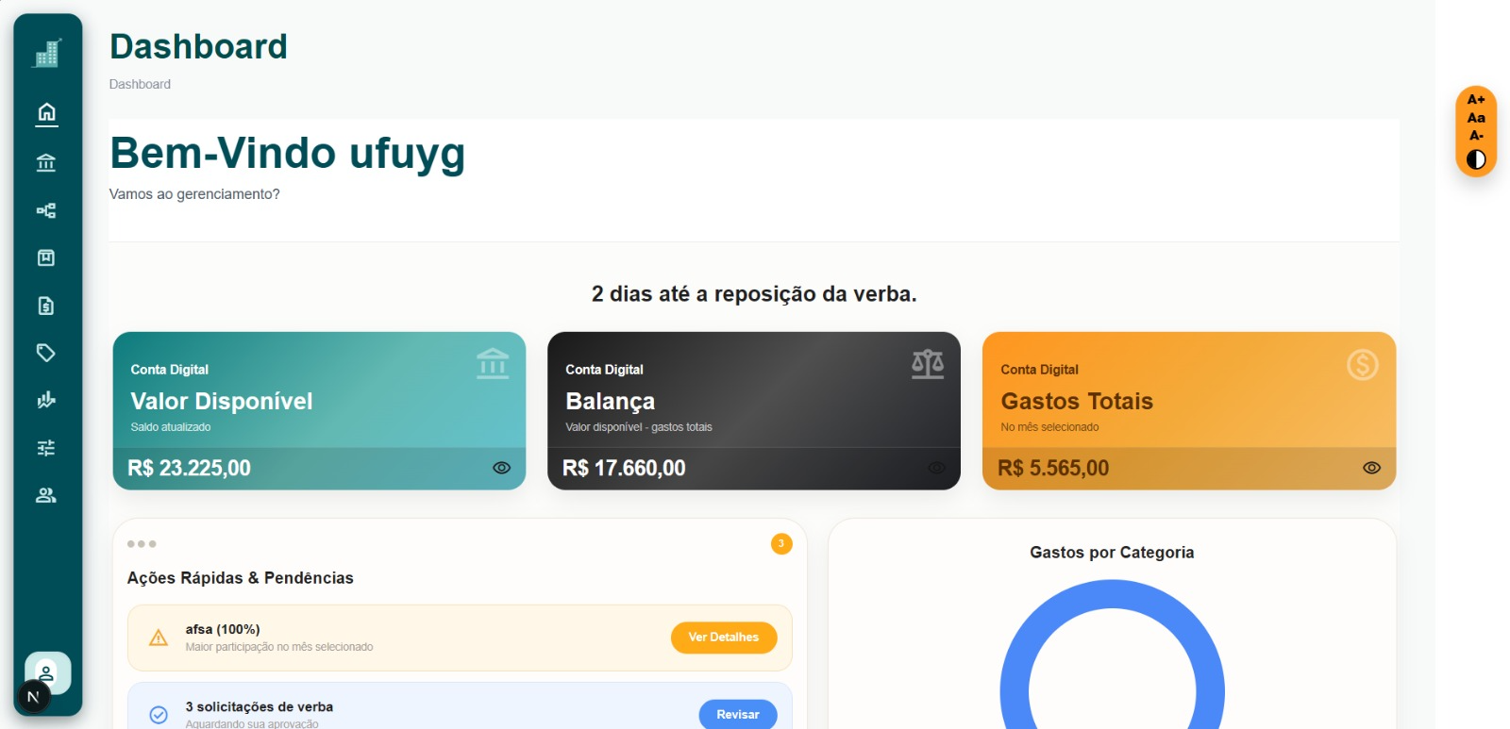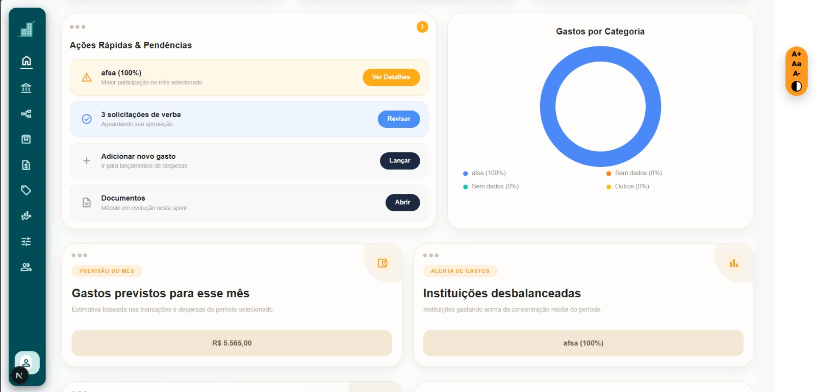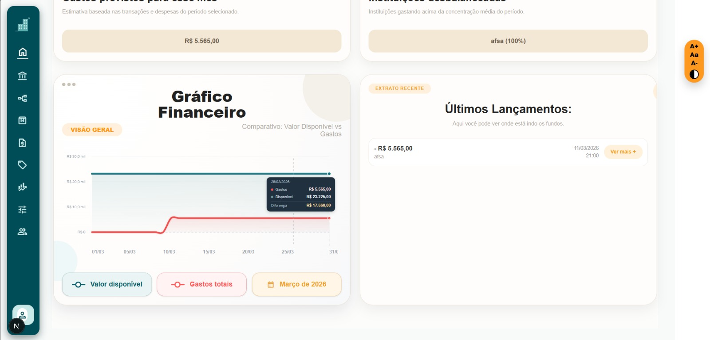
Assinaturas

